

Departamento de Ciencias de la Computación (DCCO)

Carrera Ingeniería en Tecnologías de la Información

Modalidad En línea

Curso de Ingeniería de Software I

Trabajo Fin de Curso

Presentado por:

Herrera Vianka - Líder Grupo

Cevallos Marlon

Toaquiza Geovany

Pila Nataly

Jami Wladimir

Director

Mgtr. Jenny Alexandra Ruiz Robalino

Quito

30 de julio de 2022

**Conocer el funcionamiento del sistema**

**Guía de uso para cliente**

1.- Paso 1 el cliente deberá registrar sus credenciales para poder registrase en la base de datos.

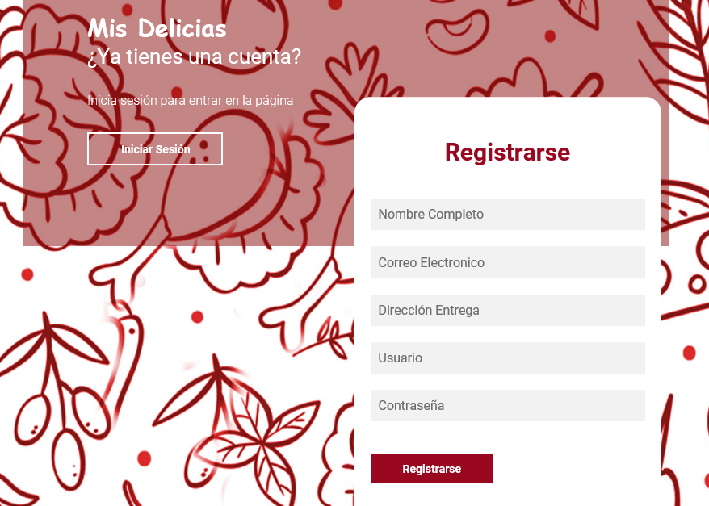

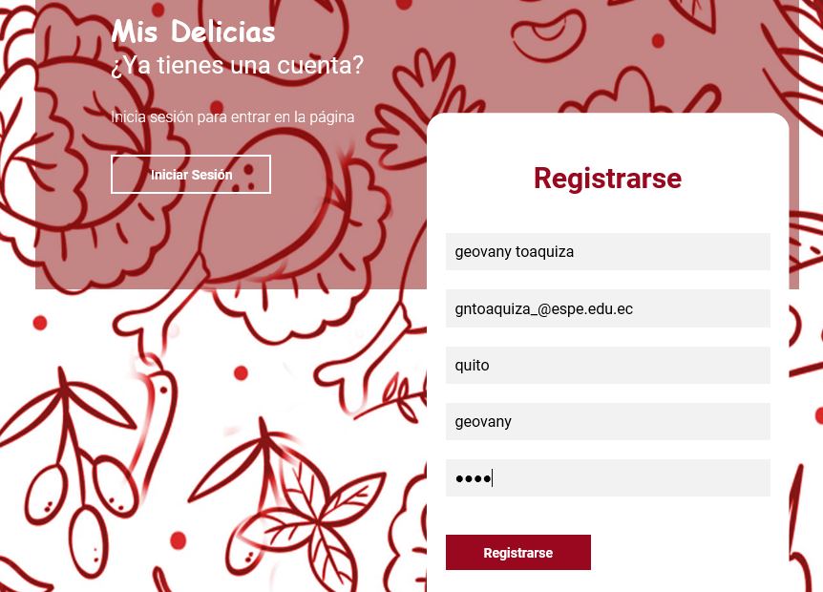

2. Paso 2 una vez registrado el cliente podrá ingresar a la plataforma digital.

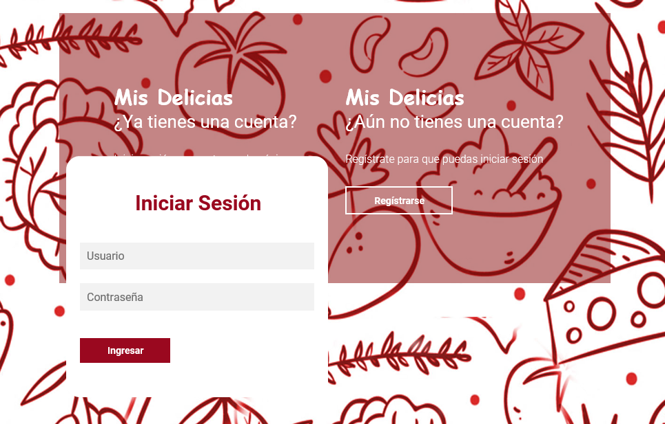

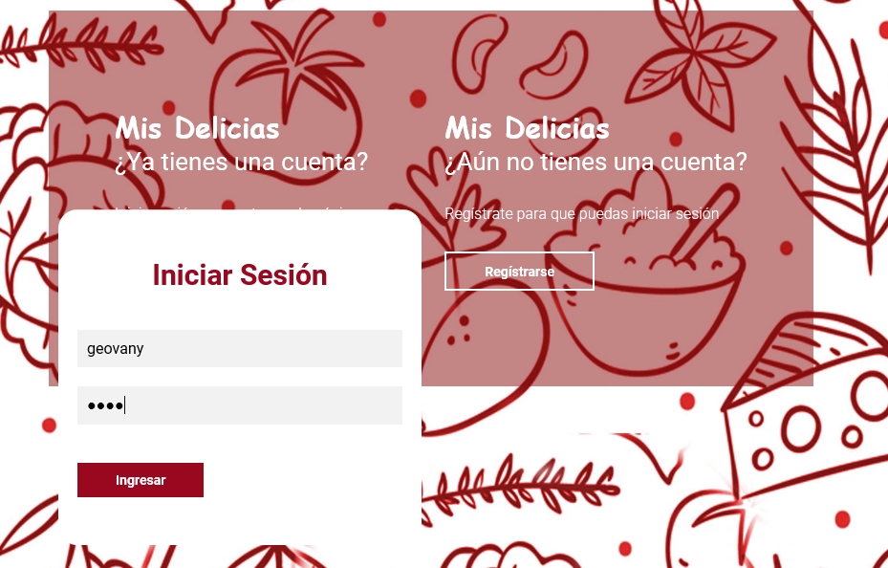

3. Paso 3 una vez iniciado la sesión podrá elegir nuestros servicios.